Oggi è già domani.
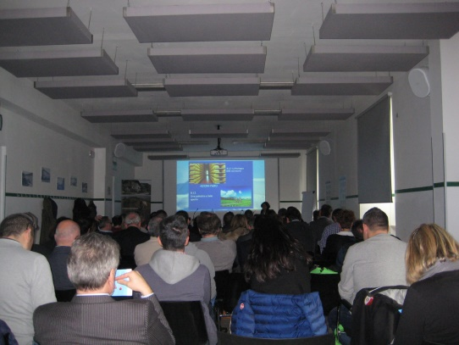
Dopo aver stanziato oltre 3 milioni di Euro nel 2018 per investimenti a fondo perduto in 70 aziende della montagna, il GAL Antico Frignano Appennino Reggiano gioca la carta più importante: scommette sul futuro.
Se nei primi anni della programmazione corrente (2014-2020) il GAL ha finanziato e consolidato settori già esistenti quali l’agroalimentare, il lattiero caseario, l’artigianato e la ricettività turistica, da oggi scommette sul futuro. Parliamo di start-up, reti d’impresa e castanicoltura. Forse è proprio per questo approccio che l’evento “Un anno di GAL” svoltosi a C. Monti il 18 marzo ha registrato il tutto esaurito. Imprenditori, amministratori, associazioni di categoria e cittadini hanno gremito la sala del Palazzo Ducale.
E’ questo “tutto esaurito” che fa ben sperare in un futuro più solido, e, termine più appropriato per l’Appennino, resiliente.
Coadiuvato da un pool di esperti e sostenuto dalle associazioni di categoria, il GAL ha presentato la programmazione per il 2019.
850.000€ per le start up. Un percorso di formazione e simulazione d’impresa per gli studenti, i disoccupati e i neo-laureati sarà propedeutico a un’azione con la quale saranno messe a bando cospicue risorse per le nuove aziende che si costituiranno in montagna.
150.000€ per la castanicoltura. L’obiettivo è valorizzare e rendere produttivi i castagneti da frutto, grazie al sostegno a tutta la filiera, metati compresi.
810.000 € sulle Azioni Faro. Si parte con un’azione di formazione e stimolo verso gli imprenditori per la creazione di reti d’impresa in grado di soddisfare la crescente richiesta di pacchetti turistici che saranno finanziati da un apposito bando e successivamente commercializzati grazie alla collaborazione con APT servizi srl.
Queste sono le direttrici su cui si muoverà l’azione del GAL per il prossimo futuro, attuando un Piano d’Azione Locale rivolto, per la quasi totalità delle risorse, all’imprenditoria privata. La strategia del GAL, benché sia rivolta a un territorio vasto (appennino reggiano e modenese)e con importanti criticità socio-demografiche vuole essere da innesco a circoli economici virtuosi che possono arginare con efficacia lo spopolamento e dare un nuovo impulso alla redditività della montagna. Oggi è già domani e non c’è tempo da perdere!

